**Une fête avec** **Fiche reproductible 1  
les voisins**

(fiche d'évaluation)

**Nom :** _____________________________

|  |  |  |  |
| --- | --- | --- | --- |
| **Additionner / soustraire  jusqu'à 1 000** | **Pas encore** | **Parfois** | **Souvent** |
| Estimer des sommes et des différences |  |  |  |
| Modéliser et représenter des additions et des soustractions |  |  |  |
| Développer des stratégies personnelles d'addition et  de soustraction |  |  |  |
| **Comparer / ordonner des nombres jusqu'à 1 000** |  |  |  |
| Comparer des quantités et des nombres jusqu'à 1 000 |  |  |  |
| Ordonner trois nombres ou davantage |  |  |  |
| Déterminer la différence en plus ou en moins d'une quantité par rapport à une autre quantité |  |  |  |

**Points forts :**

**Points à améliorer :**

**Activités à faire à la maison et lettre**

**aux parents / tuteurs Fiche reproductible 2–1a**

**Note à l'enseignant(e)**

Vous pouvez envoyer une lettre aux familles pour leur présenter le livret ***Une fête avec les voisins*** et leur proposer quelques activités à faire à la maison avec leur enfant.

Composez votre lettre à l'aide de ce modèle et choisissez   
une ou deux activités proposées sur la Fiche 2-1 (l'activité en ligne) ou sur la Fiche 2-2. Il suffit de supprimer ces directives et de faire un copier-coller des activités choisies. Vous pouvez adapter ces activités en fonction de votre situation.

Vous aimeriez peut-être diriger les familles à notre site web <http://www.pearsoncanada.ca/mlb/35EY-FR> pour essayer de faire une activité interactive. Au besoin, il existe des notes pour les parents / enseignants pour l'activité, qui sont disponibles en anglais.

**Activity Page 1**

*Math Focus: Compare and order numbers to 1000 (further developed)*

* Ask children to compare the 2 sets of place-value blocks.
* Ask children to identify which set models the greater number.
* Encourage them to click **Show Another Way** for each set to check their answer.
* Prompt children to go to the next page.

Instructions pour activités en ligne (suite) 🡪

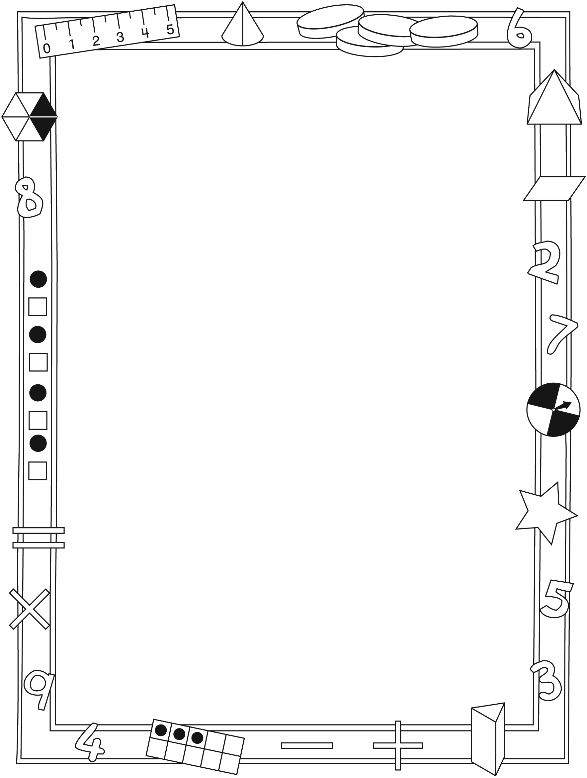

**Activités à faire à la maison et lettre**

**aux parents / tuteurs Fiche reproductible 2–1b**

Instructions pour activités en ligne (suite)

**Activity Page 2**

* Ask children to compare the 2 sets of place-value blocks.
* Ask children to identify which set models the greater number.
* Encourage them to click **Show Another Way** for each set to check their answers.



**Activités à faire à la maison et lettre**

**aux parents / tuteurs Fiche reproductible 2–2**

Chers parents / tuteurs,

Dans notre étude du livret ***Une fête avec les voisins***, nous avons mis l'accent sur ces compétences en mathématiques : additionner / soustraire jusqu'à 1 000 et comparer / ordonner des nombres jusqu'à 1 000. Nous vous suggérons ces activités à effectuer à la maison avec votre enfant.

✂ – – – – – – – – – – – – – – – – – – – – – – – – – – – – – – – – – – – – – – – – – –

**Lire l'histoire :** En lisant ce livret, amusez-vous à observer tous les nombres   
à 3 chiffres et les scores présentés dans le texte et les illustrations. Trouvez ensemble où vous pouvez voir des nombres à 3 chiffres dans la maison, dans votre entourage ou dans des journaux, magazines ou dépliants. Votre enfant peut découper des nombres et les coller en les ordonnant sur une grande feuille de papier.

✂ – – – – – – – – – – – – – – – – – – – – – – – – – – – – – – – – – – – – – – – – – –

**Le plus près possible de 1 000 :** Ce jeu nécessite 4 ensembles de cartes affichant les chiffres de 0 à 9. Le but est d'arriver à une somme le plus près possible de 1 000, sans toutefois excéder 1 000. Les joueurs choisissent chacun 3 cartes et s'en servent pour composer un nombre à 3 chiffres. Ils choisissent ensuite   
3 autres cartes, composent un autre nombre et l'additionnent à leur premier nombre. Vous pouvez ajouter un troisième nombre ou vous contenter de faire   
la somme de 2 nombres. Le joueur qui obtient la somme qui est le plus près de 1 000 gagne la partie !

✂ – – – – – – – – – – – – – – – – – – – – – – – – – – – – – – – – – – – – – – – – – –

**Jeu d'adresse avec une cible :** Votre enfant a apporté un jeu de cible de l'école. Jouez ensemble et comptez ensemble les points accumulés et calculez le score total. Comparez vos résultats pour déterminer le gagnant. Que le meilleur gagne !

✂ – – – – – – – – – – – – – – – – – – – – – – – – – – – – – – – – – – – – – – – – – –

Sincèrement,

___________________________

**Connecting Home and School Fiche reproductible 2–3**

Dear Family:

We have been working on ***The Street Party***, which focuses on adding and subtracting to 1000, and comparing and ordering numbers to 1000. Try this activity at home with your child.

✂ – – – – – – – – – – – – – – – – – – – – – – – – – – – – – – – – – – – – – – – – – –

**Reading the Story:** As you read the story, enjoy discussing the many 3-digit numbers and scores that are used in the text and in the art. Together, list where you see 3-digit numbers around your home, in print material, or within your community. Your child might like to cut out numbers from old newspapers, magazines, or flyers. He/she can order and glue these numbers from least to greatest onto a large piece of paper.

✂ – – – – – – – – – – – – – – – – – – – – – – – – – – – – – – – – – – – – – – – – – –

**Get Close to 1000:** The rules for Get Close to 1000 are simple. All you need to do is make 4 sets of small cards with the numbers 0 to 9. The goal is to reach a sum that is as close to 1000 as possible without going over. Place the cards face down in a pile. Players draw 3 number cards to make a 3-digit number. They select another 3 cards, make a new number, and add it to the first number. You might choose to add a third number or choose to have the sum of 2 numbers. The player closest to 1000 scores one point.

✂ – – – – – – – – – – – – – – – – – – – – – – – – – – – – – – – – – – – – – – – – – –

**Play a Target or Tossing Game:** Your child has brought home a target game. Play the game together and help each other add points and find the total score. Compare your results to determine the winner. The higher score wins!

✂ – – – – – – – – – – – – – – – – – – – – – – – – – – – – – – – – – – – – – – – – – –

Sincerely,

___________________________

**Grille de mathématiques** **Fiche reproductible 3**

***Une fête avec les voisins***

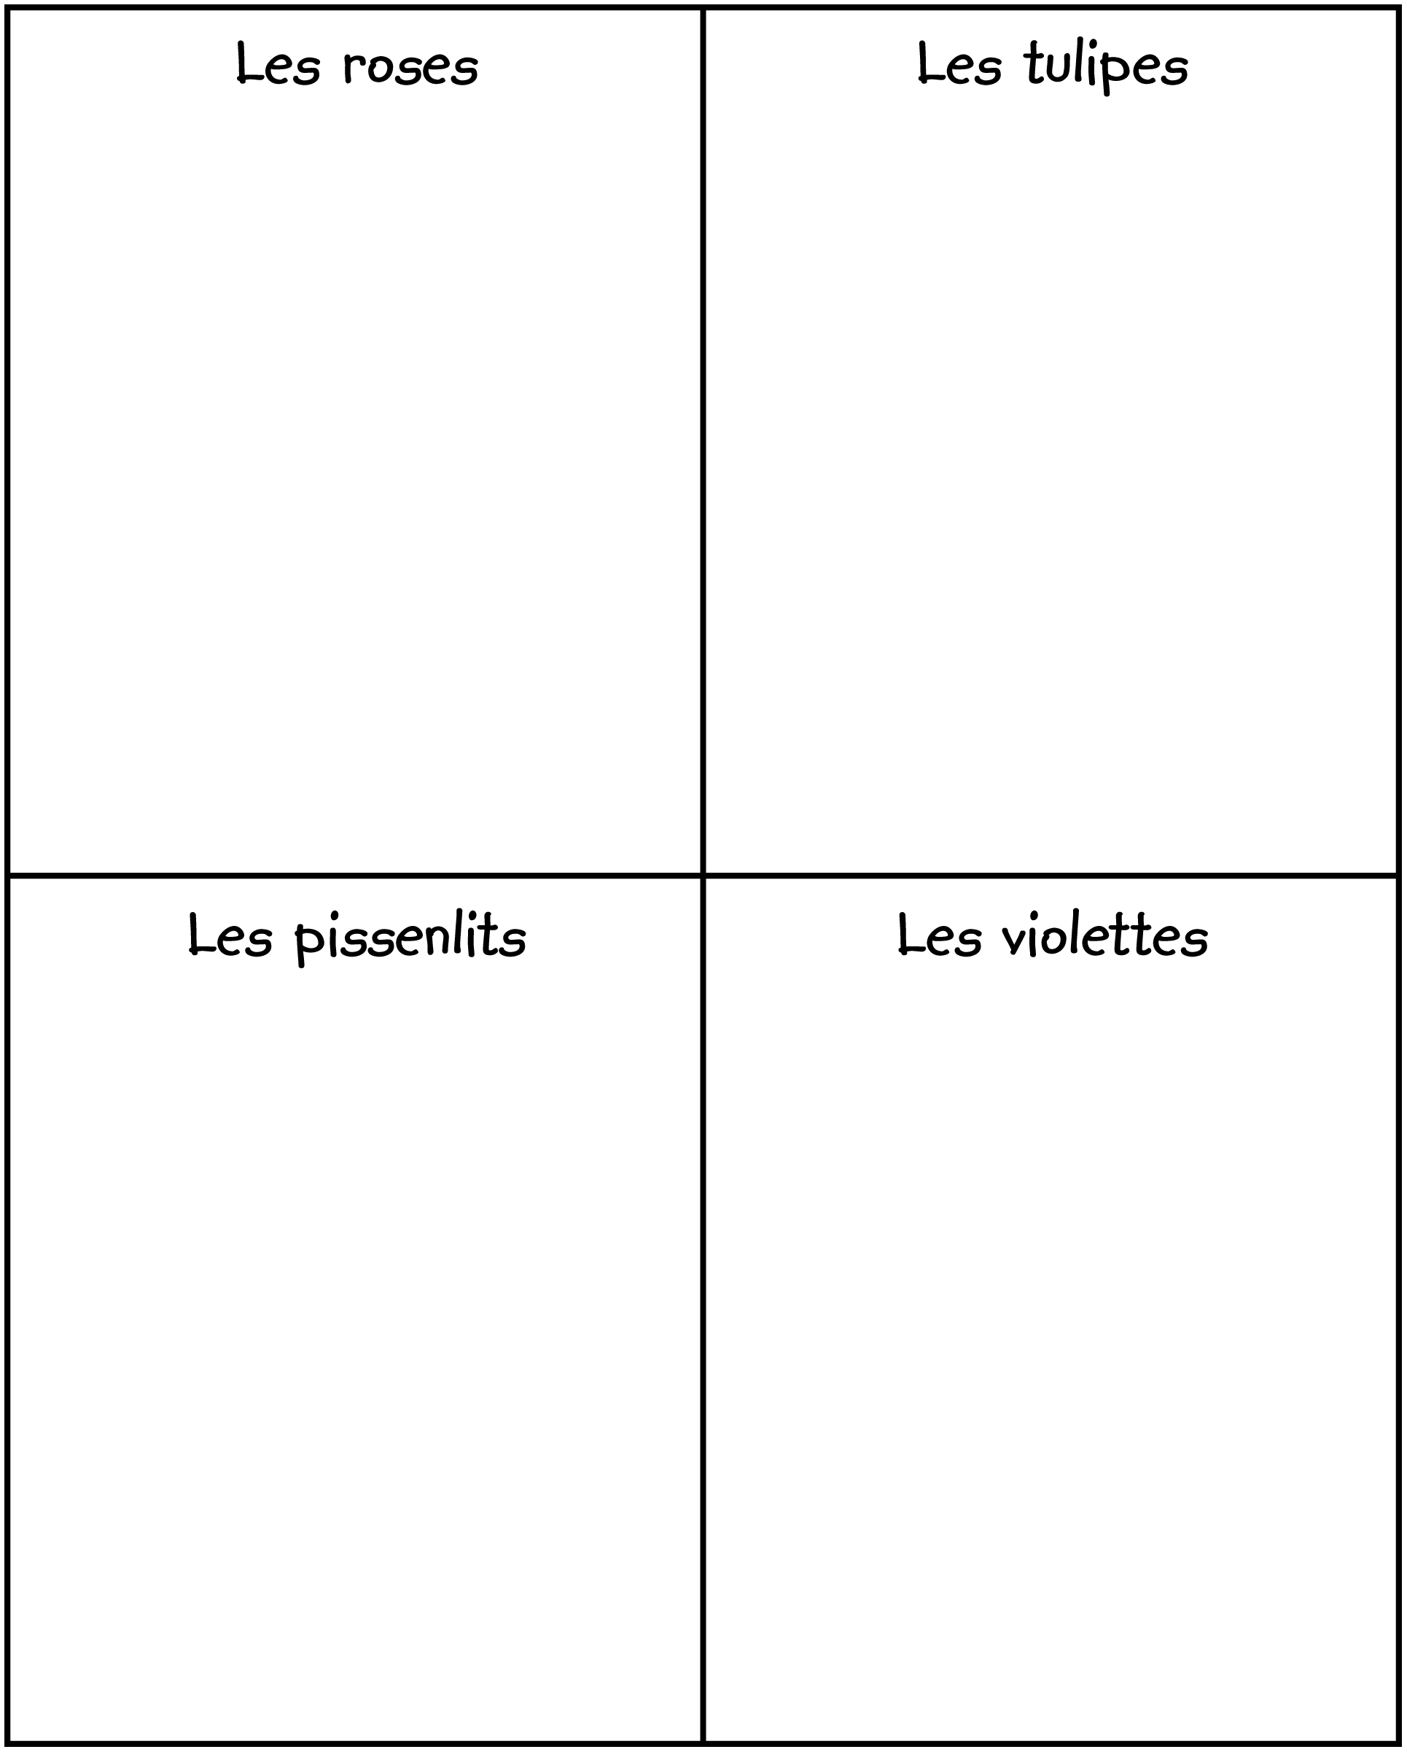

**Jeu de cible Fiche reproductible 4**

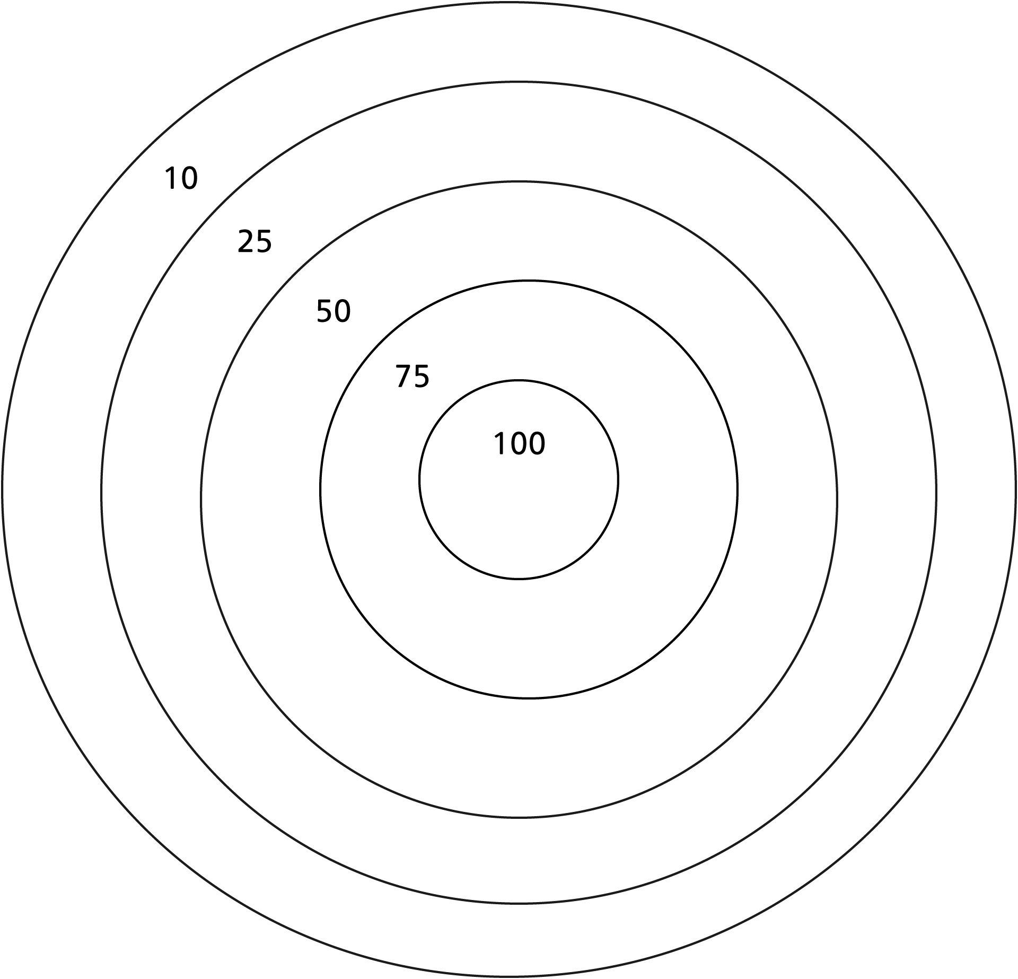

**Feuille de pointage du jeu de cible** **Fiche reproductible 5**

**Nom :** _____________________________

|  |  |  |  |
| --- | --- | --- | --- |
| **Ronde :** | **Nom :** | **Nom :** | **Meilleur score :** |
|  |  |  |  |
|  |  |  |  |
|  |  |  |  |
|  |  |  |  |
|  |  |  |  |

Ordonnez les meilleurs scores, du plus petit au plus grand :

|  |  |  |  |  |  |  |  |  |  |
| --- | --- | --- | --- | --- | --- | --- | --- | --- | --- |
|  |  |  |  |  |  |  |  |  |  |

**Lancer le dé** **Fiche reproductible 6**

**et viser 1 000**

**Objectif :**

Être le premier joueur à atteindre 1 000 (ou être le plus près de 1 000 sans dépasser 1 000)

**Il vous faudra :**

* Un dé à 6 faces affichant les nombres 100, 120, 125, 150, 175 et 200

**Règles du jeu :**

* Pour commencer, chaque joueur lance le dé 2 fois. Le joueur inscrit les   
  2 nombres sur la fiche et les additionne.
* Au tour suivant, chaque joueur lance le dé une seule fois. Le joueur additionne le nombre à sa somme, calculée au premier tour.
* Le premier joueur qui atteint 1 000 ou est le plus près de 1 000 (sans dépasser 1 000) gagne la partie !

Voici nos résultats :

|  |  |  |  |
| --- | --- | --- | --- |
| **Nom :** |  | **Nom :** |  |
|  | |  | |

**Cartes numériques Fiche reproductible 7**



|  |  |  |
| --- | --- | --- |
| 0 | 1 | 2 |
| 3 | 4 | 5 |
| 6 | 7 | 8 |
| 9 |  |  |

**Feuille de pointage** **Fiche reproductible 8**

**Équipe : _________________________, _________________________**

**Il vous faudra :**

* 4 ensembles de cartes numériques (0 à 9)

**Règles du jeu :**

* À chaque ronde, chaque équipe pige 3 cartes numériques. L'équipe place ses cartes de manière à composer le plus grand nombre à 3 chiffres possible. Chaque équipe inscrit le nombre composé dans le tableau ci-dessous.
* À la fin de chaque ronde, tous les élèves placent les nombres de chaque équipe en ordre du plus grand au plus petit pour indiquer le résultat   
  de cette ronde.

|  |  |  |  |  |
| --- | --- | --- | --- | --- |
|  | **Équipe 1** | **Équipe 2** | **Équipe 3** | **Équipe 4** |
| **Résultats : ronde 1** |  |  |  |  |
| **Résultats des équipes :**  1re : ____________ 2e : _____________ 3e : _____________ 4e : ____________ | | | | |

|  |  |  |  |  |
| --- | --- | --- | --- | --- |
|  | **Équipe 1** | **Équipe 2** | **Équipe 3** | **Équipe 4** |
| **Résultats : ronde 2** |  |  |  |  |
| **Résultats des équipes :**  1re : ____________ 2e : _____________ 3e : _____________ 4e : ____________ | | | | |

|  |  |  |  |  |
| --- | --- | --- | --- | --- |
|  | **Équipe 1** | **Équipe 2** | **Équipe 3** | **Équipe 4** |
| **Résultats : ronde 3** |  |  |  |  |
| **Résultats des équipes :**  1re : ____________ 2e : _____________ 3e : _____________ 4e : ____________ | | | | |

|  |  |  |  |  |
| --- | --- | --- | --- | --- |
|  | **Équipe 1** | **Équipe 2** | **Équipe 3** | **Équipe 4** |
| **Résultats : ronde 4** |  |  |  |  |
| **Résultats des équipes :**  1re : ____________ 2e : _____________ 3e : _____________ 4e : ____________ | | | | |

**L'équipe gagnante est : ___________, avec le score le plus élevé : ___________.**

**Lancer le dé** **Fiche reproductible 9**

**et additionner**

**Objectif :**

* Composer deux nombres à 2 chiffres qui donneront la plus grande somme possible en les additionnant.

**Il vous faudra :**

* 4 dés à 10 faces affichant les chiffres 0 à 9

**Règles du jeu :**

* Chacun votre tour, lancez les 4 dés.
* Composez deux nombres à 2 chiffres.
* Inscrivez vos nombres dans le tableau ci-dessous et additionnez-les.
* Comparez vos sommes.
* Le joueur qui a la somme la plus élevée marque 100 points. En cas d'égalité, chaque joueur marque 50 points.
* Additionnez vos points après 10 rondes. Le joueur qui a le plus de points gagne !

|  |  |  |
| --- | --- | --- |
| **Ronde** | **Mon équation** | **Points** |
| **1** |  |  |
| **2** |  |  |
| **3** |  |  |
| **4** |  |  |
| **5** |  |  |
| **6** |  |  |
| **7** |  |  |
| **8** |  |  |
| **9** |  |  |
| **10** |  |  |

**Jeu du lancer Fiche reproductible 10**

**du disque**

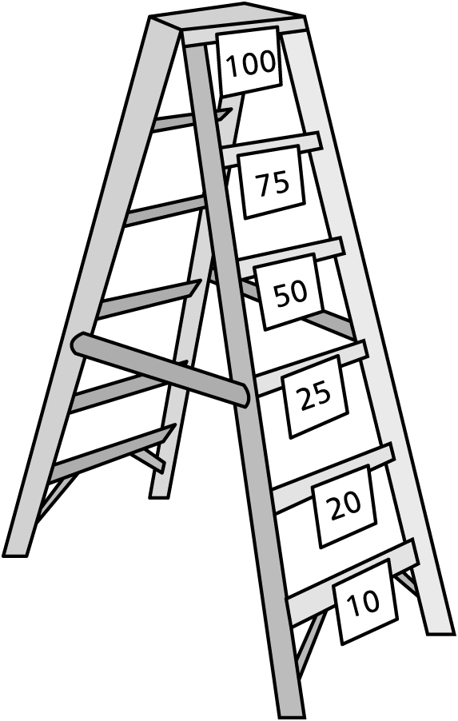

**Résous le problème Fiche reproductible 11–1**

**Nom :** _____________________________

|  |
| --- |
| **Feuille de pointage**  Score après la ronde 1 :  Équipe des roses :  Équipe des tulipes :  Équipe des pissenlits :  Équipe des violettes :  Place les équipes en ordre de classement.  1re : __________ 2e : ___________ 3e : ____________ 4e : _____________  Score après la ronde 2 :  Équipe des roses :  Équipe des tulipes :  Équipe des pissenlits :  Équipe des violettes :  Place les équipes en ordre de classement.  1re : __________ 2e : ___________ 3e : ____________ 4e : _____________  Quelle équipe a marqué le plus de points à la ronde 2 ?  Démontre-le ! |

**Résous le problème Fiche reproductible 11–2**

**Nom :** _____________________________

|  |
| --- |
| Il y a 210 personnes à la fête avec les voisins.  Parmi ces personnes, 108 sont des adultes.  Combien y a-t-il d'enfants à cette fête ? _______________________  Démontre-le ! |
| Il y a 216 végé-dogs, 116 hot-dogs au poulet et 161 hot-dogs. Laquelle des trois sortes est en plus grande quantité ? Laquelle est en moins grande quantité ? Place ces trois sortes de hot-dogs en ordre, de la plus grande à  la plus petite quantité.  _____________________ _____________________ _____________________  La différence est de combien entre la plus grande quantité et  la plus petite quantité ?  _______________________  Démontre-le ! |
| Les organisateurs de la fête ont amassé 800 $.  Ils ont fait un don de 273 $ à l'hôpital.  Combien d'argent leur reste-t-il ? _______________________  Démontre-le ! |